

ИНСТРУКЦИЯ ЗА ЕКСПЛОАТАЦИЯ

ЦЕНОИЗЧИСЛЯВАЩА ВЕЗНА
S200

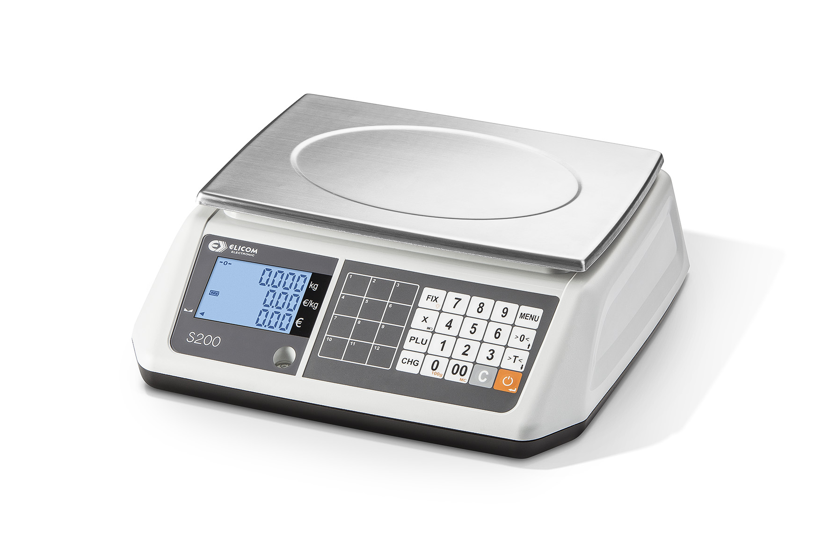

Rev 1.3 BG

СЪДЪРЖАНИЕ
1. ВЪВЕДЕНИЕ 3
1.1 МЕРКИ ЗА БЕЗОПАСТНОСТ 3
2.1 СЪДЪРЖАНИЕ НА КОМПЛЕКТА 3
2.2 МЕТАЛНА ТАВА - ПОСТАВЯНЕ 4
2.3 ПОСТАВЯНЕ И НИВЕЛИРАНЕ НА ВЕЗНАТА 4
2.4 ЗАХРАНВАНЕ 4
2.5.1 ПОСТАВЯНЕ НА БАТЕРИЯ 5
2.5.2 ЗАРЕЖДАНЕ 5
3.1 РАЗМЕРИ 6
3.2 ДИСПЛЕЙ 7
3.3 КЛАВИАТУРА 7
3.4 ИЗГЛЕД ОТДОЛУ 8
3.5 ИНТЕРФЕЙСНИ ВРЪЗКИ 8
3.5.1 Куплунг RS232 интерфейс 8
3.5.2 Интерфейсен кабел – Везна - PC 8
4. ЕКСПЛОАТАЦИЯ 9
5. Потребителски настройки 15
5.1 Навигационно меню 15
5.2 Потребителско меню - Преглед 15
6. ТЕХНИЧЕСКИ ДАННИ 18

1. ВЪВЕДЕНИЕ
Тази документация съдържа информация относно инсталирането и експлоатацията на Вашата ценоизчисляваща везна модел - S200. Моля, прочетете внимателно наръчника преди употреба.

1.1 МЕРКИ ЗА БЕЗОПАСТНОСТ
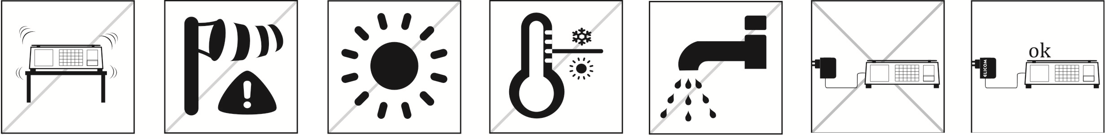
- Използвайте осигурения от производителя захранващ адаптер. Употребата на неподходящ адаптер може да повреди везната.
- Не поставяйте товари по-тежки от допустимото максимално тегло упоменато в документацията.
- Поставяйте внимателно товарите върху мерителната повърхност.
- Не потапяйте везната във вода или други течности.
- Не използвайте везната в опасна среда.
- Везната не трябва да се използва в условия на запрашена среда, висока влажност, корозия, резки температурни отклонения и силно въздушно течение.
- Не поставяйте везната върху нестабилни повърхности.
- Не поставяйте везната близо до нагреватели или на директна слънчева светлина.
- Изключете везната и я разкачете от адаптера преди почистване или сервизиране.
- Винаги дръжте везната отдолу, когато я пренасяте, не хващайте везната за металното блюдо.
- Изхвърлянето на продукта и аксесоарите към него трябва да съответства на местните разпоредби.
2. ИНСТАЛИРАНЕ

2.1 СЪДЪРЖАНИЕ НА КОМПЛЕКТА

В КОМПЛЕКТА ТРЯБВА ДА НАМЕРИТЕ:
- Везна | - Инструкция за екслоатация
- Метална тава | - Зареждаема литиева батерия 3.7V (опция)
- Захранващ адаптер (AC 5V/500mA) | - RS232 интерфейсен кабел (опция)

2.2 МЕТАЛНА ТАВА - ПОСТАВЯНЕ
Поставете металната тава върху везната, както е показано на картинката и натиснете нежно надолу.
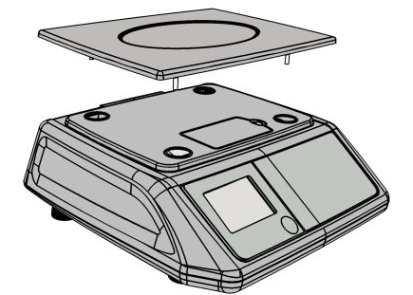
Фиг. 2.1 – Поставяне на металната тава

2.3 ПОСТАВЯНЕ И НИВЕЛИРАНЕ НА ВЕЗНАТА

Уверете се, че везната е поставена на равна и стабилна повърхност без вибрации и не е изложена на пряка слънчева светлина.
След като сте позиционирали везната, нивелирайте посредством четирите въртящи се крачета отдолу на везната, така че мехурчето на нивелира отпред да бъде точно в центъра.
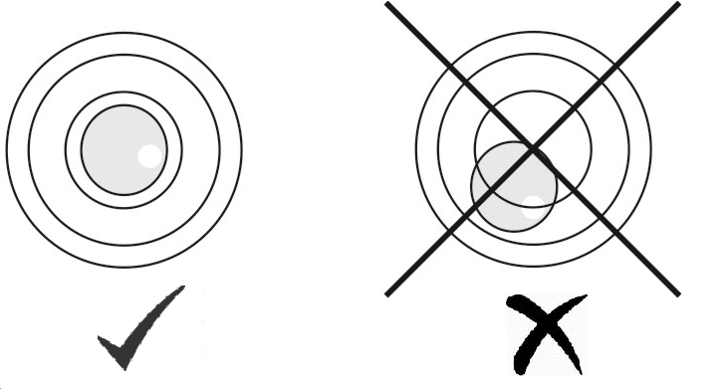
Фиг. 2.2 – Нивелир

2.4 ЗАХРАНВАНЕ
Везна модел - S200 се захранва чрез осигурен от производителя адаптер. Първо поставете буксата на адаптера във везната, след това свържете включете адаптера към електрическата мержа.
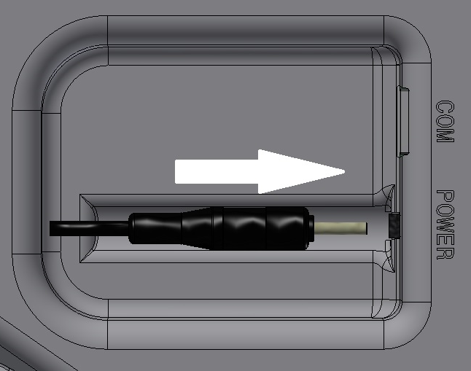
Fig. 2.4 – Свързване на захранващият адаптер
2.5 ПРЕЗАРЕЖДАЩА СЕ БАТЕРИЯ
Везна S200 има като опция зареждаема литиева 3.7V батерия. Това позволява независимата работа на везната без електрическа енергия, което я прави чудесен избор за работа навън.

2.5.1 ПОСТАВЯНЕ НА БАТЕРИЯ
Преди поставяне на батерията се уверете, че везната е изключена и разкачена от адаптера. Свалете металното блюдо и отворете отделението на батерията, както е показано на фигурата по-долу. Свържете Вашата батерия, уверете се, че отделението е добре затворено и накрая поставете металното блюдо.

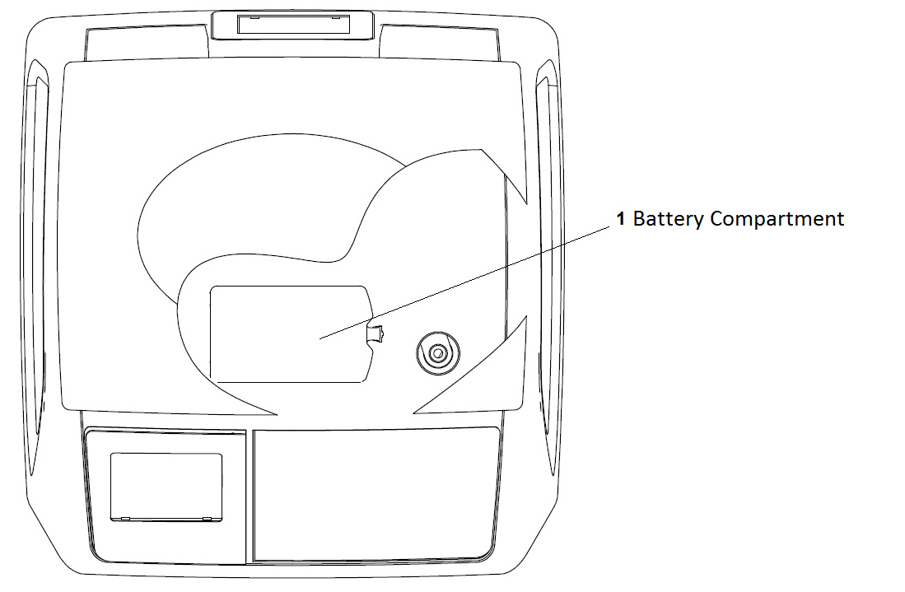
Фиг. 2.3 – Отделение на батерията

2.5.2 ЗАРЕЖДАНЕ
Батерията се зарежда автоматично след вързване на везната към електрическата мрежа. Степента на зареждане на батерията се отразява със символа , който е локализиран на предния дисплей. Когато нивото на заряда в батерията е критично ниско, индикаторът ще бъде напълно празен и ще започне да мига. Моля отбележете, че когато нивото е ниско, везната ще се изключи автоматично, за да се предпази от повреда.

3. ПРЕГЛЕД

3.1 РАЗМЕРИ
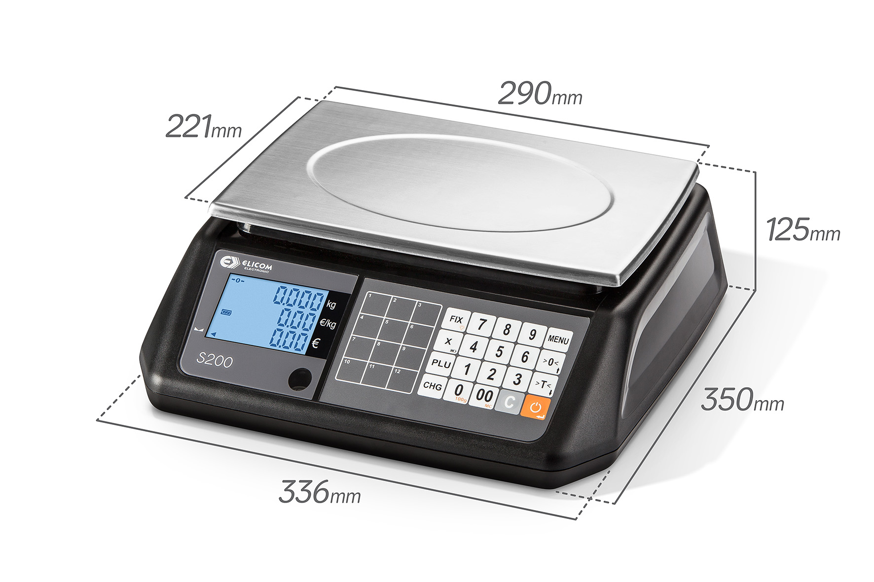
Фиг. 3.1 – Модел - S200В - Размери

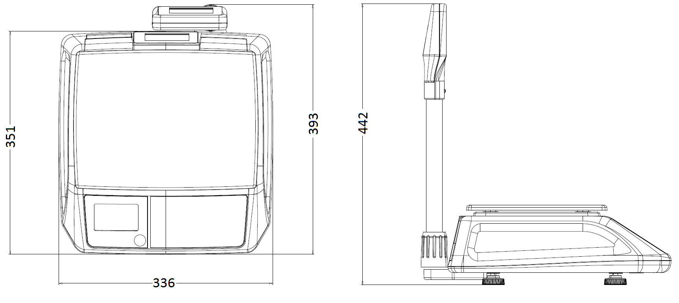
Фиг. 3.2 - Модел - S200L - Размери

3.2 ДИСПЛЕЙ

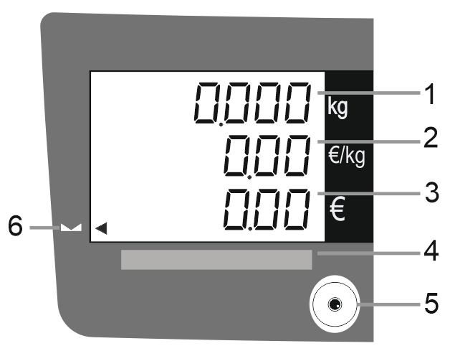

Основна информация на дисплеите:
1. | Тегло
2. | Единична цена
3. | Обща сума
4. | Метрологични характеристики
5. | Нивелир
6. | Индикация за стабилност
Таблица 3.1 – Основна информация на дисплея

Фиг. 3.3 – Преден дисплей
Допълнителна информация на дисплея:
-0- | Брутното тегло е нула
Net | Нетно тегло
T | Тарата е показана
PT | Въведена е ръчна тара
X | Везната е в продажба на брой
FIX | Ед. Цена и тара - фиксирани
100g | Ценообразуване на 100 g
 | Ниво на батерията
Таблица 3.2 – Допълнителна информация на дисплея

3.3 КЛАВИАТУРА
Модел S200 има водоустойчива мембранна клавиатура, за леко натискане на бутоните, с 20 функционални бутона и 12 бързи бутона за бъзко избиране на предварително запанетени PLU /артикули/.
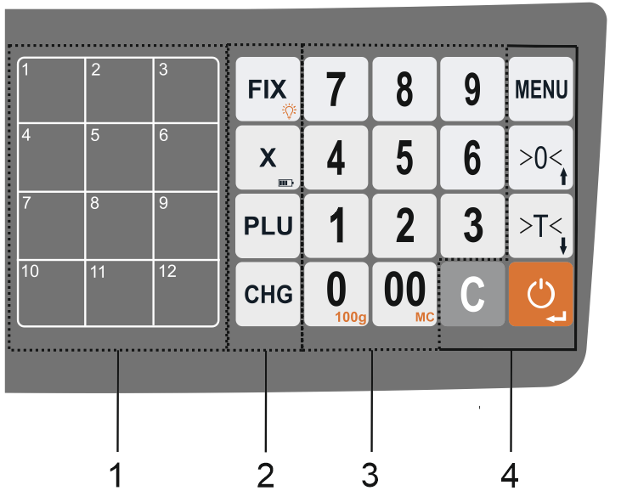 | Таблица 3.3 – Информация за клавиатурата
  Функционални зони на клавиатурата
  1. | Бързи бутони за избиране на PLU /Артикули/
  2. | Допълнителни функционални бутони
  3. | Цифрови бутони
  4. | Основни функции
Повече информация за функциите на бутоните е представена в секция „ЕКСПЛОАТАЦИЯ“.

ИЗГЛЕД ОТДОЛУ
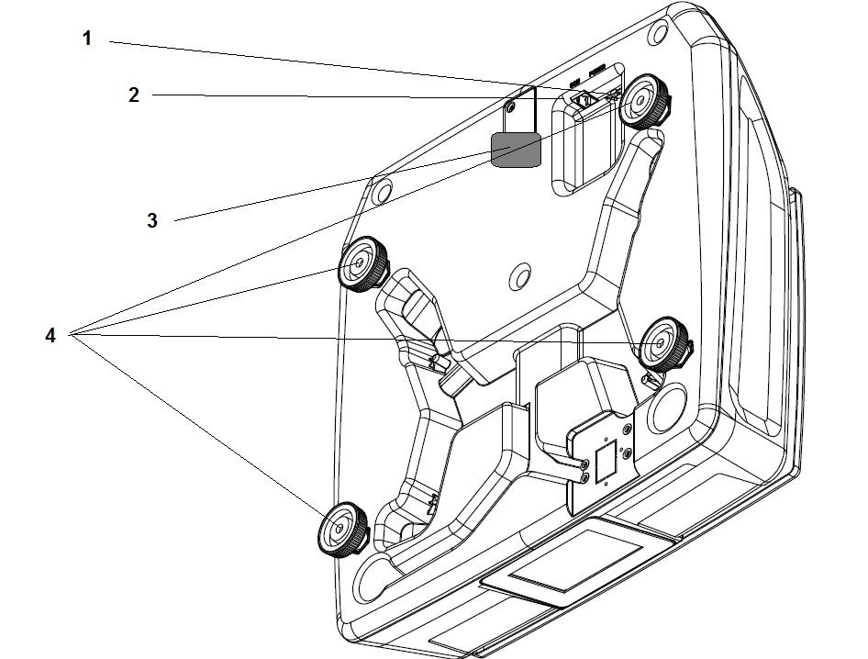  Фиг. 3.5 – Изглед отдолу | Таблица 3.4 – Изглед отдолу - информация
  1. | Извод за захранване
  2. | RS232 интерфейс връзка
  3. | Пломба
  4. | Регулируем крак

3.5 ИНТЕРФЕЙСНИ ВРЪЗКИ

3.5.1 Куплунг RS232 интерфейс
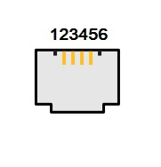  Фиг. 3.6 – RS232 куплунг
  Сигнал | RS232 куплунг
  TXD | 5
  RXD | 4
  GND | 3

3.5.2 Интерфейсен кабел – Везна - PC
Съединител на везна Съединител  Везна PC  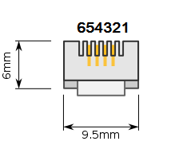 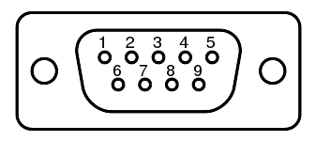  RJ11 6P4C DB9 Женски  Фиг. 3.7 – Кабелни съединители от везна към PC
  Сигнал | ВЕЗНА  мъжки  RJ11 6C4P | PC  женски  DB9
  TXD | 5 | 2
  RXD | 4 | 3
  GND | 3 | 5

4. ЕКСПЛОАТАЦИЯ
Действие | Описание
4.1 Включване - ON | Натиснете бутон . При включване везната прави тестова процедура. Всички сегменти на дисплея просветват за кратко и версията на софтуера се появява на реда с крайната цената. Везната е готова за употреба, когато се появи дисплея за теглото.
4.2 Изключване - OFF | Натиснете и задръжте бутон , докато чуете звуков сигнал дисплеите се изключат
4.3 Ръчно въведена цена за кг. | Ако при продажба искате да въведете определена цена за кг., например 2.59 €/kg, поставете продукта на везната и въведете . Така автоматично ще изчислите цената на продукта, който измервате.
4.4 Нулиране | В следствие на тавата или външни влияния е възможно ненатоварена везна да показва тегло различно от 0.000kg. В този случай може да нулиране везната като натиснете бутон .  Отбележете, че максималното отклонение, което се компенсира чрез нулиране е +/- 2 % от максималния капацитет на везната.

Действие | Описание
4.5 Създаване на PLU | 1. Натиснете и задръжте бутон за две секунди.  2. Въведете по ваш избор номер за PLU (например) и го запомнете като натиснете. Отбележете, че номерът за PLU е между 1 и 70.  3. Въведете цена за килограм - €/kg по избор (например) и я запомнете като натиснете бутон.  4. Натиснете бутон , за да излезете от режим PLU.
4.6 Запаметяване на PLU  на бързи бутони | Може да запаметите най-употребяваните PLU-та на бързи бутони както следва:  1. Въведете цена за кг. по избор, например 2.55 €/kg .  2. Натиснете и задръжте бързия бутон, който сте избрали (напр.) докато не чуете дълъг сигнал.
4.7 Извикване на PLU през клавиатурата | 1. Поставете вашия предмет на везната.  2. Въведете PLU номер (напр.)  3. Натиснете бутон и единичната цена, както и общата цена ще се появят на дисплея.

Действие | Описание
4.8 Извикване на PLU с бърз бутон | 1. Поставете вашия предмет на везната.  2. Натиснете бърз бутон по избор (напр.) и единичната цена, както и общата цена ще се появят на дисплея.  Отбележете дали е активирана функцията за два PLU номера на бърз клавиш,повторното натискане на бързия бутон ще покаже втората запаметена цена.
4.9 Извикване на PLU автоматично | 1. Функцията за автоматично PLU трябва да се активира през потребителското меню.  2. Поставете вашия предмет на везната.  3. Въведете PLU номер (напр.) и единичната цена, както и общата цена ще се появят на дисплея.
4.10 Работа с ТАРА | 1. Поставете тегло – тара на везната.  2. Натиснете бутон. Теглото ще се запамети и везната ще покаже 0.000kg, като символа за NET ще е наличен.  3. Поставете вашия предмет. Сега везната ще показва само нето – теглото на измервания предмет.
4.11 Ръчно въвеждане на  ТАРА | Когато се знае точната ТАРА, може да я въведете ръчно:  - Въведете ТАРА-та в грамове и натиснете  - Поставете предмета за мерене и въведете цена за плащане  Забележка:  - Ръчната Тара се отбелязва с икона - PT  - Тази функция не е разрешена при метрологично заверена везна за директни продажби.

Действие | Описание
4.12 Продажба на брой | Тази функция се използва за продажба на не-измервани предмети.  1. Въведете единична цена  2. Натиснете бутон и въведете количество. Иконата - X се появява на дисплея.  3. Натиснете бутон , за да излезете от режим бродажба на брой.
4.13 Клиентска сметка | Тази функция не е разрешена при метрологично заверена везна за директни продажби.  - Поставете вашия предмет върху везната.  - Въведете единична цена и потвърдете с натискане на бутон .  Дисплея ще покаже:  - Броя на продажбите на реда за единична цена  - Общата натрупана цена за плащане  - За да излезете от „натрупване“ и да преминете към друг предмет за мерене натиснете  - За да изтриете настоящото „натрупване“ натиснете бутон  Стрелка от дясната страна на дисплея показва, че има моментно натрупване.  За да видите моментното натрупване натиснете .

Действие | Описание
4.14 Изчисляване на ресто  (единичен предмет) | 1. Уверете се, че тази функция е активиране в потребителското меню.  2. Поставете предмета на везната и въведете единична цена.  3. Натиснете бутон и въведете цената, която е платена.  4. Натиснете и рестото ще се появи на реда - €/kg. Натиснете за изход.
4.15 Изчисляване на ресто  (няколко предмета) |  | 1. Използвайте функция „клиентска сметка“, както е описано.  2. Когато сумарното натрупване е показано натиснете и въведете цената, която е платена.  3. Натиснете и рестото ще се появи на реда - €/kg. Натиснете за изход.
4.16 FIX заключване на единична цена и/или  тара |  | В нормален режим единичната цена и тарата се изчистват всеки път, когато везната се разтовари.  Ако искате да заключите единичната цена или тара, може да използвате функция - FIX.  1. За да активирате режим „FIX“, натиснете бутон докато се появи иконата “FIX”.  2. Единичната цена може да се промени като просто въведете друга стойност.  3. За да изчистите тарата, натиснете бутон , когато везната е разтоварена.

Действие | Описание
4.18 Функция 100g | Режим ценообразуване 100g се използва, там където цените са за 100g, а не на килограм.  1. Поставете вашия предмет върху везната  2. Задръжте бутон докато се появи икона “100g”.  3. Въведете единична цена за 100g и цената за плащане ще се промени.  4. За да излезете от този режим, задръжте бутон докато иконата изчезне.
4.19 Подсветка на дисплея | При мрачни условия може да активирате подсветка, за да направите дисплея по ясен.  - За да включите/изключите подсветката задръжте бутон докато везната издаде звуков сигнал.  - Включването и изключването на подсветката става при разтоварена везна.  - Яркостта на подсветката и времетраенето могат да се настроят от менюто.
4.20 Проверка волтажа на батерията
Таблица 4.1 – Експлоатация

5. Потребителски настройки

5.1 Навигационно меню
За да влезете в потребителското меню и да навигирате по него използвайте следните команди:
1. Влезте в потребителското меню като натиснете и задържите бутон за 2.5сек.
2. Използвайте стрелките и за да се движите нагоре и надолу.
3. Използвайте и , за да запомните и промените новите настройки.
4. За излизане от менюто натиснете

5.2 Потребителско меню - Преглед
Таблица 5.1 представя съдържанието на менюто, както то излиза на дисплея на везната и дава информация за различни функции поддържани от везна S200.

Съдържание на менюто |  |  |  |  | Описание
1. Подсветка |  |  |  |  | Включване/изключване на подсветката.
1. Подсветка | 
1. Подсветка |  | > | 
 |  |  | 
2. Звуков сигнал |  |  |  |  | Включва звуковия при натсикане на бутон.
2. Звуков сигнал | 
2. Звуков сигнал |  | > | 
 |  |  | 
3. Автоматично изключване |  |  |  |  | Настройва автоматично изключване. Настройва се от 0 до 60 минути. Когато е на 0, режимът не е активен (фабрично е OFF)
3. Автоматично изключване | 
3. Автоматично изключване | 
4. Автоматичен Sleep режим |  |  |  |  | Настройва „заспиване“ на везната. Настройва се от 0 до 200 секунди. Когато е на 0, режимът не е активен (фабрично e OFF)
4. Автоматичен Sleep режим | 
4. Автоматичен Sleep режим | 
5. Изчистване на тарата |  |  |  |  | Включва автоматичното изчистване на въведена тара, след разтоварване на везната
5. Изчистване на тарата | ☹
5. Изчистване на тарата |  | > | 
 |  |  | 
6. Функция FIX |  |  |  |  | Включва функция FIX.
6. Функция FIX | 
6. Функция FIX |  | > | 
 |  |  | 
7. Автоматично извикване на PLU |  |  |  |  | Включва режим за автоматично извикване на PLU.
7. Автоматично извикване на PLU | ☹
7. Автоматично извикване на PLU |  | > | 
 |  |  | 
8. Запаметяване на цена на PLU |  |  |  |  | Активира „запаметяващата“ функция на PLU.
8. Запаметяване на цена на PLU | ☹
8. Запаметяване на цена на PLU |  | > | 
 |  |  | 
9. Две PLU-та на бърз бутон |  |  |  |  | Включва функция позволяваща да запаметите две PLU-та на бърз бутон.
9. Две PLU-та на бърз бутон |  ☹
9. Две PLU-та на бърз бутон |  | > | 
 |  |  | 
10.Продажба на брой |  |  |  |  | Включва функция Продажба на брой.
10.Продажба на брой | 
10.Продажба на брой |  | > | 
 |  |  | 
11. Скорост на RS232 интерфейс |  |  |  |  | Възможни настройки:  1 - 4800 bps  2 - 9600 bps
11. Скорост на RS232 интерфейс | 
11. Скорост на RS232 интерфейс | 
12. Формат на комуникационен протокол |  |  |  |  | Видове формати:  0. 7 data bits, parity even, 1 stop bit  1. 7 data bits, parity odd, 1 stop bit  2. 7 data bits, no parity, 1 stop bit  3. 8 data bits, no parity, 1 stop bit  4. 7 data bits, parity even, 2 stop bits  5. 7 data bits, parity odd, 2 stop bits  6. 7 data bits, no parity, 2 stop bits  7. 8 data bits, no parity, 2 stop bits
12. Формат на комуникационен протокол | 
12. Формат на комуникационен протокол | 
13. Вид протокол |  |  |  |  | Възможни видове протоколи:  0. CAS  1. ELICOM  2. DIBAL  3. METTLER  4. DELMAC
13. Вид протокол | 
13. Вид протокол | 
14. Филтър  измерване |  |  |  |  | Възможни настройки:  0. Ниско цифрово филтриране  1. Средно цифрово филтриране  2. Високо цифрово филтриране
14. Филтър  измерване | 
14. Филтър  измерване | 
15. Връщане към  заводски настройки |  |  |  |  | Възможни настройки:  ON: Връща към заводските настройки  OFF: Изключен
15. Връщане към  заводски настройки | 
15. Връщане към  заводски настройки |  | > | 
 |  |  | 
16. Времетраене на подсветката |  |  |  |  | Настройва, колко време да е включена подсветката.  Настройки от 0 до 200 секунди.  При 200, подсветката е включена постоянно  (Фабрично: 5 секунди)
16. Времетраене на подсветката | 
16. Времетраене на подсветката | 
17. Яркост на подсветката |  |  |  |  | Настройва яркостта на подсветката. Настройки:от 0 до 7. (Фабрично: 7)
17. Яркост на подсветката | 
17. Яркост на подсветката | 
18. Функцията изчисляване на ресто |  |  |  |  | Превключва с ON/OFF за смяна на функцията.
18. Функцията изчисляване на ресто | 
18. Функцията изчисляване на ресто |  | > | 
 |  |  | 

Таблица 5.1 – Съдържание на менюто и настройки

6. ТЕХНИЧЕСКИ ДАННИ
Модел | Клиенски дисплей | Измервателен интервал | Максимален капацитет | (e) | Платформа
S200B 3/6 | Хоризонтален | Много-интервален | 3/6 kg | 1/2 g | 290mm x 221mm
S200B 6/15 | Хоризонтален | Много-интервален | 6/15 kg | 2/5 g | 290mm x 221mm
S200B 15/30 | Хоризонтален | Много-интервален | 15/30 kg | 5/10 g | 290mm x 221mm
S200B 6 | Хоризонтален | Едно-интервален | 6 kg | 2 g | 290mm x 221mm
S200B 15 | Хоризонтален | Едно-интервален | 15 kg | 5 g | 290mm x 221mm
S200B 30 | Хоризонтален | Едно-интервален | 30 kg | 10 g | 290mm x 221mm
S200L 3/6 | Тип кула | Много-интервален | 3/6 kg | 1/2 g | 290mm x 221mm
S200L 6/15 | Тип кула | Много-интервален | 6/15 kg | 2/5 g | 290mm x 221mm
S200L 15/30 | Тип кула | Много-интервален | 15/30 kg | 5/10 g | 290mm x 221mm
S200L 6 | Тип кула | Едно-интервален | 6 kg | 2 g | 290mm x 221mm
S200L 15 | Тип кула | Едно-интервален | 15 kg | 5 g | 290mm x 221mm
S200L 30 | Тип кула | Едно-интервален | 30 kg | 10 g | 290mm x 221mm
Таблица 6.1 – S200 Технически данни
Дисплей: Три-редов LCD дисплей с подсветка
Клавиатура: водоустойчива мембранна клавиатура, за леко натискане на бутоните, с 20 функционални бутона и 12 бързи бутона за PLU /артикули/ команди.
PLU Памет: 70 PLU
Функции: ценоизчисляване, полуавтоматична тара, ръчна тара, нулиране, продажби по 100g, сумиране, бързо запаметяване на PLU, смяна на функциите, функция за фиксиране на цена и тара.
Функция за съхранение на енергия: функция за самоизключване, часовник за спящ - режим (събуждане при натискане на всеки бутон), настройка яркостта на подсветката, настройка време на подсветката
Интерфейс: RS232
Комуникационни протоколи: налични са разнообразни комуникационни протоколи
Захранване: Адаптер AC 5V/500mA, презареждаща се литиева батерия 3.7V
Живот на батерията: до 30 дни при спящ режим
Работна температура: -10C to 40C
Влажност: 15% to 85% RH

ГЛАВЕН ОФИС
Пл. Съединение № 5
Силистра 7500
България
Тел.: +359 86 820 200, 882 255
Факс: +359 86 820 555
e-mail: info@elicom-bg.com

www.elicom.bg

